Полуостров Крым издавна был частью нашей страны.  В далёком XVIII веке императрица Екатерина Великая издала указ о вхождении Крыма в состав Российского государства. Это стало результатом блестящих побед русской армии, возглавляемой Александром Васильевичем Суворовым. За время своей деятельности вместе с Григорием Александровичем Потёмкиным он защищал полуостров, укрепил его оборону, заложил многие военные крепости, которые впоследствии стали современными городами.  После присоединения к России полуостров стал активно развиваться: появились новые дороги и города.  Вблизи Херсонеса возникла военная крепость и морской порт Севастополь. Теперь это город-герой, город морской славы. В Симферополе появились первые сооружения – оборонительная крепость и храм.  А Ялта превратилась в курортный город.  История Крыма хранит множество героических страниц Великой Отечественной войны: оборона Севастополя, стойкость защитников Керчи, сопротивление подземного гарнизона Аджимушкайских каменоломен, мужество и отвага жителей полуострова в борьбе с захватчиками.  И в наши дни, в 2014 году, Крым справедливо вернулся в состав России, домой.  Мы снова вместе!  Крым – это удивительное место с легендарной историей, славными подвигами, с уникальными пейзажами, с отвесными горами до облаков, разнообразной растительностью, водопадами, пещерами и двумя морями. И всё это в одном месте!  - 16 марта 2014 года в Крыму состоялся референдум, в котором, по официальным данным, приняло участие около 82 % избирателей, из них 96 % проголосовали за вхождение в состав Российской Федерации.  - 17 марта 2014 года Республика Крым и Севастополь обратились с просьбой о присоединении к России.  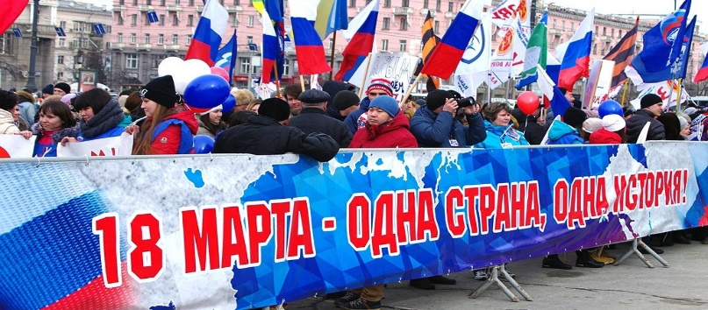  - 18 марта 2014 года подписан межгосударственный Договор между Российской Федерацией, Республикой Крым и Севастополем о принятии их в состав Российской Федерации.  Истории исправлена ошибка,  Крым вновь Российским стал!  На лицах гордая, счастливая улыбка,  Подъема духа радостный накал.  Крым – гордость русского народа,  Геройский Севастополь, Черноморский флот,  Живет в Крыму людей – особая порода,  Кто славу, честь, России бережет! | Познакомимся с теми объектами, которые были построены или реконструированы после воссоединения Крыма с Россией, и помогают нам быстро и комфортно путешествовать.  - Современный Международный аэропорт «Симферополь» открыт в 2018 году. Здание аэропорта – это образ крымской волны. Внутри садовые дизайнеры создали зелёную стену из живых и искусственных растений.  - Федеральная трасса «Таврида» начала строиться в 2017 году – после воссоединения Крыма с Россией. Трасса начинается сразу после Крымского моста и пересекает весь Крымский полуостров.  - Крымский мост – это символ воссоединения Крыма с Россией. Он состоит из двух дорог: железнодорожного пути и автомобильной трассы и считается самым протяжённым в Европе.  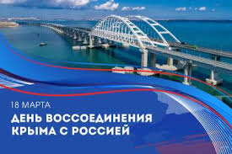  «Чтобы понять, почему был сделан  именно такой ВЫБОР, достаточно  знать историю Крыма, знать, что  значила и значит Россия для Крыма  и Крым для России».  В.В. Путин  ПАМЯТКА  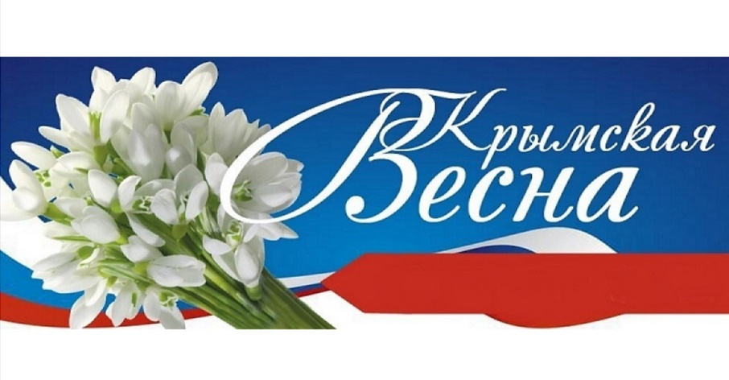  Вешний ветер флаги России целует,  Песни, слёзы – плещется счастье волной,  – Крым навеки в гавань причалил родную  – Мы вернулись в нашу Россию домой.  Группа «Сказка»  МАДОУ ЦРР д/с № 18 г. Кропоткин  Памятку подготовила воспитатель Василенко Н.А.

